TRƯỜNG ĐẠI HỌC CÔNG NGHỆ SÀI GÒN
KHOA CÔNG NGHỆ THÔNG TIN
---oOo---
LUẬN VĂN TỐT NGHIỆP
Tên đề tài:
XÂY DỰNG WEBSITE ĐẶT VÉ XE KHÁCH TRỰC TUYẾN
VÀ QUẢN LÝ HOẠT ĐỘNG VẬN HÀNH CHO MỘT NHÀ XE
Người hướng dẫn: BÙI NHẬT BẰNG
Sinh viên thực hiện: NGUYỄN THANH TRÍ
Mã số sinh viên: DH52201632
TP. HỒ CHÍ MINH – NĂM 2026
MỤC LỤC

Chương 1. GIỚI THIỆU 1
1.1. ĐẶT VẤN ĐỀ, MỤC TIÊU LUẬN VĂN 1
1.1.1. Đặt vấn đề 1
1.1.2. Mục tiêu luận văn 1
1.2. NHỮNG THÁCH THỨC CẦN GIẢI QUYẾT 2
1.2.1. Thách thức về nghiệp vụ 2
1.2.2. Thách thức về kỹ thuật 2
1.2.3. Giải pháp và giới hạn thực hiện 3
1.3. NỘI DUNG, PHẠM VI THỰC HIỆN 3
1.3.1. Nội dung thực hiện 3
1.3.2. Phạm vi chức năng 4
1.3.3. Đối tượng sử dụng 4
1.3.4. Giới hạn phạm vi 5
1.4. KẾT QUẢ CẦN ĐẠT 5
1.4.1. Bảng kết quả và tiêu chí đánh giá 5
1.4.2. Phương pháp đánh giá kết quả 6
Chương 2. PHƯƠNG PHÁP THỰC HIỆN 7
2.1. CÁC HỆ THỐNG TƯƠNG TỰ 7
2.1.1. Hệ thống Vexere 7
2.1.2. Website FUTA Bus Lines 7
2.1.3. Bảng so sánh các hệ thống 8
2.1.4. Nhận xét và định hướng phát triển 8
2.2. CƠ SỞ LÝ THUYẾT 9
2.3. CÔNG NGHỆ SỬ DỤNG 9
2.3.1. ReactJS 9
2.3.2. ASP.NET Core Web API 9
2.3.3. Microsoft SQL Server 9
2.3.4. HTML, CSS và JavaScript 9
2.3.5. REST API và JSON 10
2.3.6. Cổng thanh toán trực tuyến 10
2.3.7. Thư viện tạo mã QR 10
2.3.8. Công cụ phát triển và kiểm thử 10
2.4. PHÂN TÍCH YÊU CẦU 11
2.4.1. Các quy trình, nghiệp vụ 11
2.4.2. Sơ đồ chức năng 14
2.4.3. Sơ đồ Use Case tổng quát 15
KẾT LUẬN CHƯƠNG 2 18
TÀI LIỆU THAM KHẢO 19

MỤC LỤC CÁC HÌNH VẼ
Hình 2-1. Quy trình tìm kiếm và đặt vé 11
Hình 2-2. Quy trình thanh toán và phát hành vé 12
Hình 2-3. Quy trình kiểm tra vé QR 12
Hình 2-4. Quy trình phân công tài xế và lơ xe 13
Hình 2-5. Quy trình đăng ký và xử lý trung chuyển 14
Hình 2-6. Sơ đồ chức năng 14
Hình 2-7. Sơ đồ Use Case tổng quát 15

Chương 1. GIỚI THIỆU

1.1. ĐẶT VẤN ĐỀ, MỤC TIÊU LUẬN VĂN

1.1.1. Đặt vấn đề
Trong những năm gần đây, sự phát triển của Internet và thương mại điện tử đã làm thay đổi cách thức người dùng tìm kiếm thông tin, lựa chọn dịch vụ và thực hiện giao dịch trực tuyến. Trong lĩnh vực vận tải hành khách, website đặt vé xe khách giúp khách hàng chủ động lựa chọn chuyến đi, vị trí ghế ngồi, thời gian khởi hành và phương thức thanh toán mà không cần trực tiếp đến bến xe hoặc phòng vé.
Tuy nhiên, tại một số nhà xe, hoạt động đặt vé và quản lý vận hành vẫn có thể phụ thuộc vào điện thoại, tin nhắn, sổ ghi chép hoặc các công cụ quản lý riêng lẻ. Điều này có thể dẫn đến khó khăn trong việc cập nhật ghế trống, nguy cơ trùng lặp đặt vé, mất thời gian xác nhận thanh toán, khó quản lý danh sách hành khách và chưa thuận tiện khi phân công tài xế, lơ xe cho từng chuyến.
Bên cạnh đó, dịch vụ trung chuyển hành khách từ nhà đến điểm đón hoặc từ bến xe đến địa chỉ mong muốn cũng là nghiệp vụ cần quản lý. Nếu thông tin đăng ký trung chuyển, địa chỉ đón trả, nhân viên phụ trách và trạng thái phục vụ không được lưu trữ tập trung, nhà xe có thể gặp khó khăn khi điều phối công việc và hỗ trợ khách hàng.
Xuất phát từ những vấn đề trên, luận văn lựa chọn đề tài “Xây dựng website đặt vé xe khách trực tuyến và quản lý hoạt động vận hành cho một nhà xe”. Hệ thống hướng đến số hóa quy trình đặt vé, thanh toán, phát hành vé điện tử và hỗ trợ nhà xe quản lý hoạt động vận hành trên cùng một nền tảng.

1.1.2. Mục tiêu luận văn
Mục tiêu tổng quát là xây dựng website cho phép khách hàng đặt vé xe khách trực tuyến, đồng thời hỗ trợ nhà xe quản lý chuyến đi, nhân sự, phương tiện và dịch vụ trung chuyển.
- Khách hàng có thể đăng ký, đăng nhập, tìm kiếm chuyến xe, xem thông tin chuyến, chọn ghế, đặt vé, thanh toán trực tuyến và nhận vé điện tử có mã QR.
- Nhà xe có thể quản lý tuyến đường, lịch chạy, chuyến xe, phương tiện, tài xế, lơ xe, nhân viên và danh sách hành khách.
- Tích hợp một cổng thanh toán trực tuyến như VNPay hoặc MoMo; kiểm tra kết quả giao dịch phía máy chủ trước khi xác nhận vé.
- Cho phép khách đăng ký nhu cầu đón/trả trong khu vực hỗ trợ; nhà xe theo dõi trạng thái và phân công phương tiện, nhân viên.
- Tạo mã vé điện tử và mã QR phục vụ tra cứu, kiểm tra vé khi hành khách lên xe.
- Phân quyền người dùng, bảo vệ thông tin cá nhân, hạn chế đặt trùng ghế và kiểm thử hiệu năng, bảo mật, tính ổn định.
Kết quả hướng đến là sản phẩm có thể chạy thử trong môi trường phát triển hoặc triển khai thử nghiệm, đi kèm dữ liệu mẫu và tài liệu hướng dẫn.

1.2. NHỮNG THÁCH THỨC CẦN GIẢI QUYẾT

1.2.1. Thách thức về nghiệp vụ
Quản lý ghế và tránh đặt trùng. Một chuyến có số lượng ghế giới hạn. Khi nhiều khách cùng đặt, hệ thống cần bảo đảm một ghế không được xác nhận cho nhiều đơn. Giải pháp là giữ ghế tạm thời trong thời gian nhất định và giải phóng ghế khi hết hạn thanh toán.
Quản lý trạng thái đơn. Đơn đặt vé có thể ở trạng thái chờ thanh toán, đã thanh toán, đã xác nhận, đã hủy hoặc hết hạn. Các trạng thái phải chuyển đổi theo quy tắc rõ ràng để tránh phát hành vé cho đơn không hợp lệ.
Xác nhận thanh toán. Không nên coi việc trình duyệt quay về website là bằng chứng duy nhất của thanh toán. Máy chủ cần xác minh dữ liệu giao dịch, chữ ký hoặc cơ chế xác thực, mã đơn hàng và số tiền; đồng thời xử lý giao dịch thất bại, thông báo đến muộn hoặc gửi lặp.
Quản lý tài xế và lơ xe. Hệ thống cần lưu hồ sơ nhân sự, vai trò, lịch làm việc và phân công theo chuyến; cần phát hiện hoặc ngăn phân công trùng thời gian.
Quản lý trung chuyển. Hệ thống cần lưu địa chỉ, thời gian, thông tin liên hệ, phí trung chuyển, trạng thái yêu cầu và nhân viên phụ trách. Trong phạm vi luận văn, việc phân công được thực hiện thủ công, không tối ưu tuyến theo thời gian thực.

1.2.2. Thách thức về kỹ thuật
Thách thức | Hướng giải quyết dự kiến
Thiết kế cơ sở dữ liệu | Xây dựng mô hình quan hệ cho khách hàng, nhân viên, xe, tuyến, chuyến, ghế, đơn đặt vé, thanh toán, vé và trung chuyển.
Đặt trùng ghế | Dùng giao dịch cơ sở dữ liệu, kiểm tra trạng thái ở máy chủ và ràng buộc dữ liệu phù hợp.
Giữ ghế có thời hạn | Lưu thời điểm hết hạn; kiểm tra và giải phóng ghế hết hạn khi cần hoặc qua tác vụ định kỳ.
Tích hợp thanh toán | Tuân thủ tài liệu chính thức; xác minh chữ ký và thông tin giao dịch tại máy chủ.
Thông báo thanh toán lặp | Thiết kế xử lý idempotency để không phát hành nhiều vé cho một giao dịch.
Phân quyền | Xác thực, phân quyền theo vai trò và kiểm tra quyền ở API.
Bảo mật dữ liệu | Băm mật khẩu, kiểm tra đầu vào, bảo vệ thông tin bí mật và hạn chế truy cập trái phép.
Hiệu năng và chịu tải | Phân trang, tối ưu truy vấn, lập chỉ mục và kiểm thử truy cập đồng thời.
Kiểm tra vé QR | Mã QR gắn với vé hợp lệ; kiểm tra phía máy chủ và ngăn dùng lại vé đã xác nhận lên xe.

1.2.3. Giải pháp và giới hạn thực hiện
Đề tài được triển khai theo các giai đoạn:
- Xây dựng cơ sở dữ liệu và chức năng quản lý tài khoản, tuyến đường, phương tiện, chuyến xe.
- Xây dựng tìm kiếm chuyến, chọn ghế, đặt vé và quản lý trạng thái đơn.
- Tích hợp một cổng thanh toán ở môi trường thử nghiệm, xử lý kết quả giao dịch và phát hành vé điện tử.
- Xây dựng quản lý tài xế, lơ xe và phân công nhân sự theo chuyến.
- Xây dựng đăng ký, xác nhận và quản lý yêu cầu trung chuyển.
- Kiểm thử chức năng, bảo mật cơ bản, hiệu năng và hoàn thiện tài liệu.
Kết nối nhiều nhà xe, theo dõi GPS trực tiếp, tối ưu trung chuyển tự động và tích hợp nhiều cổng thanh toán cùng lúc không thuộc phạm vi bắt buộc của phiên bản đầu tiên.

1.3. NỘI DUNG, PHẠM VI THỰC HIỆN

1.3.1. Nội dung thực hiện
- Khảo sát nhu cầu đặt vé trực tuyến và nghiệp vụ vận hành của một nhà xe.
- Khảo sát các hệ thống đặt vé hiện có để xác định chức năng phổ biến và điểm có thể cải tiến.
- Phân tích yêu cầu chức năng, phi chức năng, tác nhân và quy trình nghiệp vụ.
- Thiết kế cơ sở dữ liệu, sơ đồ chức năng, Use Case và sơ đồ quy trình.
- Xây dựng giao diện khách hàng và giao diện quản trị.
- Xây dựng API và xử lý nghiệp vụ phía máy chủ.
- Tích hợp thanh toán trực tuyến, vé QR và quản lý trung chuyển.
- Kiểm thử, đánh giá kết quả và lập tài liệu hướng dẫn sử dụng.

1.3.2. Phạm vi chức năng
Nhóm chức năng | Nội dung
Tài khoản | Đăng ký, đăng nhập, đăng xuất, cập nhật thông tin cá nhân.
Tra cứu chuyến | Tìm theo điểm đi, điểm đến, ngày khởi hành và xem chi tiết chuyến.
Đặt vé | Xem sơ đồ ghế, chọn ghế, giữ ghế tạm thời, tạo đơn và hủy theo quy định.
Thanh toán | Thanh toán qua một cổng được lựa chọn; xác minh giao dịch và cập nhật trạng thái đơn.
Vé điện tử | Phát hành vé sau khi thanh toán hợp lệ, hiển thị QR và kiểm tra tình trạng sử dụng.
Quản lý chuyến | Quản lý tuyến đường, lịch chạy, chuyến xe, giá vé và phương tiện.
Quản lý nhân sự | Quản lý tài xế, lơ xe và phân công nhân sự cho từng chuyến.
Trung chuyển | Đăng ký đón/trả, xác nhận yêu cầu, quản lý phí và phân công nhân viên, phương tiện.
Quản trị | Quản lý tài khoản, phân quyền, theo dõi đơn hàng, thanh toán và thống kê cơ bản.

1.3.3. Đối tượng sử dụng
- Khách hàng: tìm chuyến, đặt vé, thanh toán và đăng ký trung chuyển.
- Quản trị viên: quản lý tài khoản, phân quyền và cấu hình hệ thống.
- Nhân viên nhà xe: quản lý chuyến, đơn đặt vé, nhân sự và yêu cầu trung chuyển theo quyền được cấp.
- Nhân viên kiểm tra vé hoặc lơ xe: tra cứu danh sách hành khách và kiểm tra QR trong phạm vi nhiệm vụ.

1.3.4. Giới hạn phạm vi
Đề tài phục vụ một nhà xe, không phải sàn kết nối nhiều nhà xe. Dịch vụ trung chuyển chỉ áp dụng trong khu vực do nhà xe quy định; phân công phương tiện và nhân viên được thực hiện thủ công.
Hệ thống không bắt buộc có ứng dụng di động riêng, GPS trực tiếp, tối ưu lộ trình bằng trí tuệ nhân tạo hoặc kế toán chuyên sâu. Cổng thanh toán được tích hợp theo môi trường thử nghiệm và điều kiện cấp tài khoản của nhà cung cấp.

1.4. KẾT QUẢ CẦN ĐẠT

1.4.1. Bảng kết quả và tiêu chí đánh giá
Các chỉ tiêu định lượng dưới đây là mục tiêu kiểm thử đề xuất; cần đo lường trong môi trường thử nghiệm và điều chỉnh theo điều kiện thực tế, không phải cam kết hiệu năng khi triển khai quy mô lớn.
STT | Kết quả cần đạt | Tiêu chí đánh giá
1 | Tài khoản | Đăng ký, đăng nhập, đăng xuất và cập nhật thông tin hoạt động đúng; dữ liệu đầu vào được kiểm tra.
2 | Tìm kiếm chuyến | Tìm theo điểm đi, điểm đến và ngày khởi hành; kết quả đúng với dữ liệu kiểm thử.
3 | Chọn ghế, đặt vé | Không tạo hai vé hợp lệ cho cùng một ghế trên cùng chuyến trong kiểm thử đồng thời.
4 | Giữ ghế | Ghế được giữ trong thời gian quy định; ghế hết hạn được giải phóng.
5 | Thanh toán | Xử lý thành công, thất bại, hủy và thông báo đến muộn; chỉ xác nhận sau khi máy chủ xác minh.
6 | Vé QR | QR tra cứu đúng vé và ngăn xác nhận lên xe lặp lại.
7 | Quản lý chuyến | Thêm, sửa, xem, cập nhật tuyến, chuyến, phương tiện và giá vé theo quyền.
8 | Tài xế, lơ xe | Lưu hồ sơ và phân công theo chuyến; phát hiện hoặc ngăn phân công trùng lịch.
9 | Trung chuyển | Khách đăng ký được yêu cầu; nhân viên xác nhận, phân công và cập nhật trạng thái.
10 | Quản trị, thống kê | Quản lý tài khoản, vai trò và xem thống kê đơn, doanh thu theo dữ liệu thử nghiệm.
11 | Hiệu năng | Mục tiêu: ít nhất 95% yêu cầu thông thường phản hồi trong 3 giây với 50 người dùng đồng thời trong môi trường kiểm thử được mô tả.
12 | Ổn định | Tỷ lệ yêu cầu lỗi phía máy chủ không quá 1% trong kịch bản tải đã xác định, không tính lỗi đầu vào chủ động từ chối.
13 | Bảo mật | Mật khẩu không lưu dạng văn bản thuần; API kiểm tra quyền; truy cập trái phép và giả mạo thanh toán bị từ chối.
14 | Toàn vẹn dữ liệu | Không xác nhận một ghế cho hai đơn hợp lệ; thông báo thanh toán lặp không tạo vé hoặc doanh thu trùng.
15 | Tài liệu bàn giao | Có mã nguồn, cơ sở dữ liệu, hướng dẫn cài đặt, hướng dẫn sử dụng và tài liệu kiểm thử.

1.4.2. Phương pháp đánh giá kết quả
- Kiểm thử chức năng bằng các trường hợp hợp lệ và không hợp lệ.
- Kiểm thử đồng thời bằng cách mô phỏng nhiều người dùng cùng chọn một ghế.
- Kiểm thử thanh toán trên môi trường thử nghiệm của nhà cung cấp.
- Kiểm thử hiệu năng để đo thời gian phản hồi, tỷ lệ lỗi và số yêu cầu đồng thời.
- Kiểm thử bảo mật cơ bản về phân quyền, dữ liệu đầu vào và xác minh giao dịch.
- Đánh giá giao diện bằng các kịch bản sử dụng điển hình.
Kết quả kiểm thử cần ghi mã trường hợp, dữ liệu đầu vào, kết quả mong đợi, kết quả thực tế và trạng thái đạt/chưa đạt.

Chương 2. PHƯƠNG PHÁP THỰC HIỆN

2.1. CÁC HỆ THỐNG TƯƠNG TỰ
Việc khảo sát hệ thống tương tự giúp xác định chức năng phổ biến trong lĩnh vực đặt vé xe khách và lựa chọn hướng phát triển phù hợp. Hai hệ thống tham khảo là Vexere và website chính thức của FUTA Bus Lines (Phương Trang).

2.1.1. Hệ thống Vexere
Website tham khảo: https://vexere.com/vi-VN/
Vexere là nền tảng kết nối hành khách với nhiều nhà xe, cung cấp dịch vụ tra cứu và đặt vé trực tuyến.
Ưu điểm:
- Cho phép tìm kiếm và so sánh nhiều lựa chọn chuyến xe.
- Tập trung thông tin chuyến đi trên nền tảng trực tuyến.
- Mô hình nhiều nhà xe phục vụ nhu cầu đa dạng.
- Có thể tham khảo luồng tìm chuyến, chọn dịch vụ và đặt vé.
Hạn chế xét theo phạm vi luận văn:
- Nền tảng đa nhà xe có phạm vi nghiệp vụ rộng hơn hệ thống dự kiến.
- Sinh viên khó tái tạo đầy đủ quy mô dữ liệu và tích hợp thực tế.
- Luận văn nên tập trung vào quản lý nội bộ một nhà xe, gồm tài xế, lơ xe và trung chuyển.
Đây là đánh giá theo phạm vi đề tài, không phải khẳng định Vexere thiếu các chức năng quản lý nội bộ.

2.1.2. Website FUTA Bus Lines
Website tham khảo: https://futabus.vn/
Website chính thức của FUTA Bus Lines hỗ trợ tra cứu tuyến, chọn điểm đi, điểm đến, ngày khởi hành và số vé; đồng thời cung cấp hướng dẫn đặt vé trực tuyến.
Ưu điểm:
- Gắn với một doanh nghiệp vận tải cụ thể, phù hợp tham khảo mô hình tập trung.
- Hỗ trợ khách hàng tra cứu và lựa chọn chuyến xe.
- Có hướng dẫn đặt vé và thông tin chính sách liên quan.
- Thông tin công khai về trung chuyển có thể tham khảo cho nghiệp vụ đón/trả.
Hạn chế xét theo phạm vi luận văn:
- Website công khai không thể hiện toàn bộ cấu trúc dữ liệu và quy trình nội bộ.
- Không có quyền truy cập hệ thống quản trị hoặc dữ liệu nhân sự để khảo sát đầy đủ.
- Đề tài cần tự phân tích, thiết kế chức năng quản lý phù hợp với phạm vi.

2.1.3. Bảng so sánh các hệ thống
Tiêu chí | Vexere | FUTA Bus Lines | Hệ thống đề xuất
Mô hình | Nền tảng nhiều nhà xe | Website một nhà xe | Website một nhà xe
Tra cứu chuyến | Có | Có | Có
Đặt vé trực tuyến | Có | Có | Có
Quản lý nội bộ | Không phải trọng tâm giao diện đặt vé công khai | Không thể khảo sát đầy đủ từ website công khai | Có theo phạm vi đề tài
Quản lý tài xế, lơ xe | Không kết luận từ giao diện công khai | Thiếu thông tin công khai để kết luận chi tiết | Có
Trung chuyển | Cần khảo sát theo từng dịch vụ | Có thông tin công khai về dịch vụ | Có, giới hạn khu vực hỗ trợ
Vé QR | Cần kiểm tra từng luồng | Cần đối chiếu thông tin công khai hiện hành | Có, kèm kiểm tra trạng thái
Mở rộng | Phù hợp mô hình đa nhà xe | Tập trung một doanh nghiệp | Ưu tiên hoàn thành nghiệp vụ một nhà xe

2.1.4. Nhận xét và định hướng phát triển
Đề tài không đặt mục tiêu cạnh tranh về quy mô với các nền tảng thương mại lớn. Hệ thống tập trung xây dựng giải pháp có phạm vi rõ ràng, có thể kiểm thử và trình bày được nghiệp vụ vận hành của một nhà xe.
- Cơ chế giữ ghế có thời hạn và ngăn đặt trùng ghế.
- Xử lý trạng thái thanh toán ở máy chủ trước khi phát hành vé.
- Quản lý vé điện tử QR và trạng thái sử dụng vé.
- Quản lý tài xế, lơ xe và phân công theo chuyến.
- Quản lý yêu cầu trung chuyển, thông tin đón/trả và nhân viên phụ trách.

2.2. CƠ SỞ LÝ THUYẾT
Do đề tài định hướng xây dựng ứng dụng phần mềm, không tập trung kiểm chứng một giả thuyết nghiên cứu mới, mục 2.2 có thể được lược bỏ theo đề cương hướng dẫn.
Các kiến thức nền vẫn được vận dụng trong phân tích và thiết kế, gồm cơ sở dữ liệu quan hệ, kiến trúc ứng dụng web, API, xác thực và phân quyền, giao dịch cơ sở dữ liệu, thanh toán trực tuyến và kiểm thử phần mềm. Các nội dung này được mô tả trong mục công nghệ sử dụng và phân tích yêu cầu.

2.3. CÔNG NGHỆ SỬ DỤNG
Đề tài đề xuất kiến trúc gồm giao diện người dùng, máy chủ xử lý nghiệp vụ và cơ sở dữ liệu. Bộ công nghệ dự kiến là ReactJS, ASP.NET Core Web API và SQL Server. Đây là phương án đề xuất; nếu dự án đã bắt đầu bằng công nghệ khác thì cần điều chỉnh cho khớp với mã nguồn thực tế.

2.3.1. ReactJS
ReactJS là thư viện JavaScript dùng để xây dựng giao diện theo các thành phần. Trong đề tài, ReactJS xây dựng giao diện tìm kiếm chuyến, sơ đồ ghế, biểu mẫu đặt vé, vé điện tử và trang quản trị.

2.3.2. ASP.NET Core Web API
ASP.NET Core là nền tảng phát triển ứng dụng web của Microsoft. Web API xử lý xác thực, phân quyền, tìm kiếm chuyến, đặt vé, giữ ghế, quản lý dữ liệu, xác minh thanh toán, phát hành vé QR và quản lý trung chuyển.

2.3.3. Microsoft SQL Server
SQL Server là hệ quản trị cơ sở dữ liệu quan hệ dùng để lưu khách hàng, chuyến xe, ghế, đơn đặt vé, thanh toán, vé và nhân viên. Khóa chính, khóa ngoại, ràng buộc và giao dịch hỗ trợ tính toàn vẹn dữ liệu.

2.3.4. HTML, CSS và JavaScript
HTML xây dựng cấu trúc trang; CSS định dạng giao diện; JavaScript xử lý tương tác trình duyệt. Kiểm tra tại trình duyệt chỉ hỗ trợ trải nghiệm; máy chủ vẫn phải xác minh dữ liệu.

2.3.5. REST API và JSON
REST API tổ chức các điểm cuối giao tiếp qua HTTP; JSON dùng để gửi và nhận dữ liệu. Các nhóm API dự kiến gồm /api/auth, /api/routes, /api/trips, /api/bookings, /api/payments, /api/tickets, /api/employees và /api/shuttles. Đây là ví dụ định hướng.

2.3.6. Cổng thanh toán trực tuyến
Đề tài tích hợp một cổng, lựa chọn VNPay hoặc MoMo tùy điều kiện tài khoản thử nghiệm và thời gian. Máy chủ tạo yêu cầu giao dịch, nhận thông báo và xác minh chữ ký hoặc cơ chế xác thực, mã đơn hàng, số tiền trước khi cập nhật đơn.

2.3.7. Thư viện tạo mã QR
Mã QR mã hóa thông tin nhận diện vé hoặc mã tra cứu duy nhất. Không nên đưa trực tiếp dữ liệu cá nhân nhạy cảm vào QR; máy chủ phải kiểm tra vé hợp lệ và trạng thái sử dụng.

2.3.8. Công cụ phát triển và kiểm thử
Visual Studio hoặc Visual Studio Code dùng để viết mã; SSMS để quản lý cơ sở dữ liệu; Postman để kiểm thử API; Git/GitHub để quản lý phiên bản; k6 hoặc JMeter để kiểm thử tải.
Công cụ | Mục đích
Visual Studio / Visual Studio Code | Viết mã nguồn giao diện và máy chủ.
SQL Server Management Studio | Thiết kế, truy vấn và quản lý cơ sở dữ liệu.
Postman | Kiểm thử API.
Git và GitHub | Quản lý phiên bản và lưu trữ mã nguồn.
k6 hoặc JMeter | Mô phỏng yêu cầu đồng thời và đo hiệu năng.
Điện thoại hoặc công cụ đọc QR | Kiểm tra khả năng đọc mã QR.

2.4. PHÂN TÍCH YÊU CẦU
Phân tích yêu cầu xác định chức năng hệ thống, tác nhân được phép sử dụng và quy tắc nghiệp vụ cần tuân thủ. Đây là cơ sở để thiết kế cơ sở dữ liệu, giao diện, API và kế hoạch kiểm thử.

2.4.1. Các quy trình, nghiệp vụ

2.4.1.1. Quy trình tìm kiếm và đặt vé
Khách hàng nhập điểm đi, điểm đến và ngày khởi hành. Hệ thống tìm chuyến phù hợp, hiển thị thông tin và sơ đồ ghế. Khi khách chọn ghế, máy chủ kiểm tra trạng thái và giữ ghế tạm thời nếu còn khả dụng.
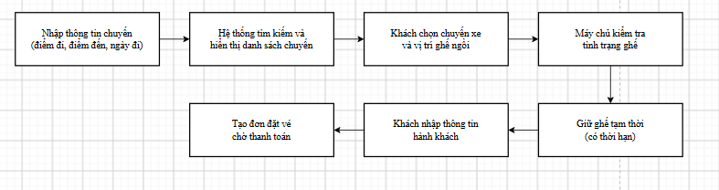
Hình 2-1: Quy trình tìm kiếm và đặt vé.
- Chuyến phải tồn tại và chưa bị hủy.
- Ghế phải thuộc đúng phương tiện được gán cho chuyến.
- Máy chủ phải kiểm tra trạng thái ghế tại thời điểm đặt.
- Ghế giữ tạm thời phải có thời điểm hết hạn.
- Cần kiểm soát truy cập đồng thời để tránh xác nhận trùng ghế.

2.4.1.2. Quy trình thanh toán và phát hành vé
Sau khi tạo đơn, khách thực hiện thanh toán qua cổng đã tích hợp. Máy chủ xác minh kết quả giao dịch trước khi cập nhật trạng thái đơn và phát hành vé.
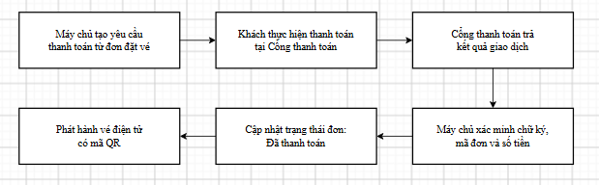
Hình 2-2: Quy trình thanh toán và phát hành vé.
- Không xác nhận thanh toán chỉ dựa vào việc trình duyệt quay về website.
- Kiểm tra mã đơn, số tiền và chữ ký/cơ chế xác thực theo tài liệu cổng thanh toán.
- Thông báo lặp không được tạo vé trùng.
- Nếu chưa rõ kết quả, giữ trạng thái chờ đối soát.
- Giải phóng ghế phải tuân theo quy tắc nhất quán khi thanh toán đến muộn.

2.4.1.3. Quy trình kiểm tra vé bằng mã QR
Nhân viên đăng nhập, quét QR hoặc nhập mã vé. Máy chủ kiểm tra vé có tồn tại, thuộc chuyến phù hợp và chưa được sử dụng hay không.
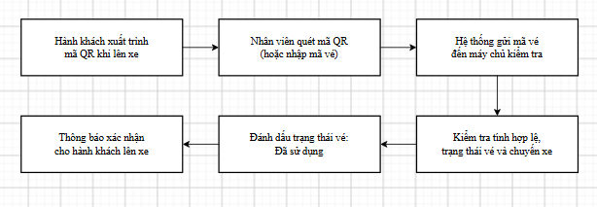
Hình 2-3: Quy trình kiểm tra vé QR.
- Vé phải tồn tại và ở trạng thái hợp lệ.
- Vé phải thuộc chuyến đang kiểm tra.
- Một vé không được xác nhận lên xe nhiều lần.
- Chỉ nhân viên được phân quyền mới được kiểm tra và cập nhật trạng thái vé.

2.4.1.4. Quy trình quản lý tài xế và lơ xe
Quản lý nhân sự theo chuyến giúp nhà xe biết người chịu trách nhiệm vận hành từng chuyến và hỗ trợ tra cứu lịch làm việc.
- Thêm hồ sơ tài xế, lơ xe và thông tin liên quan.
- Chọn chuyến xe cần phân công.
- Kiểm tra trạng thái chuyến và lịch phân công.
- Nếu đủ điều kiện và không trùng lịch, lưu phân công.
- Nhân viên được giao xem lịch chuyến và danh sách hành khách.
- Khi có thay đổi, cập nhật nhân sự thay thế và lưu thông tin.
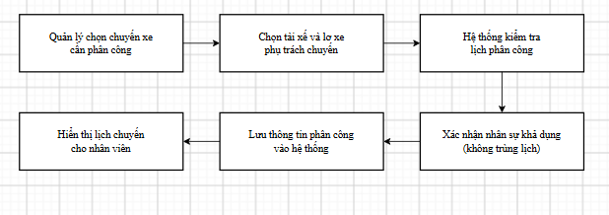
Hình 2-4: Quy trình phân công tài xế và lơ xe.
Trong phạm vi đề tài, hệ thống quản lý phân công và lịch làm việc ở mức cơ bản; không bắt buộc tối ưu lịch tự động.

2.4.1.5. Quy trình đăng ký và xử lý trung chuyển
Khách đăng ký đón hoặc trả tại địa chỉ/điểm hẹn trong khu vực nhà xe phục vụ. Yêu cầu có thể liên kết với đơn đặt vé để thuận tiện tra cứu.
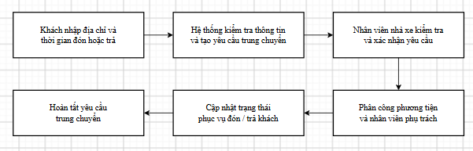
Hình 2-5: Quy trình đăng ký và xử lý trung chuyển.
- Địa chỉ đón/trả phải thuộc khu vực nhà xe hỗ trợ.
- Thông tin liên hệ và thời gian phải đầy đủ.
- Trạng thái gồm chờ xác nhận, đã xác nhận, đã phân công, đang thực hiện, hoàn tất hoặc từ chối/hủy.
- Nhân viên chỉ cập nhật yêu cầu trong phạm vi quyền hạn.
- Phí trung chuyển theo quy tắc do nhà xe thiết lập.

2.4.2. Sơ đồ chức năng
Sơ đồ chức năng thể hiện các nhóm chức năng chính và các chức năng thành phần của hệ thống.
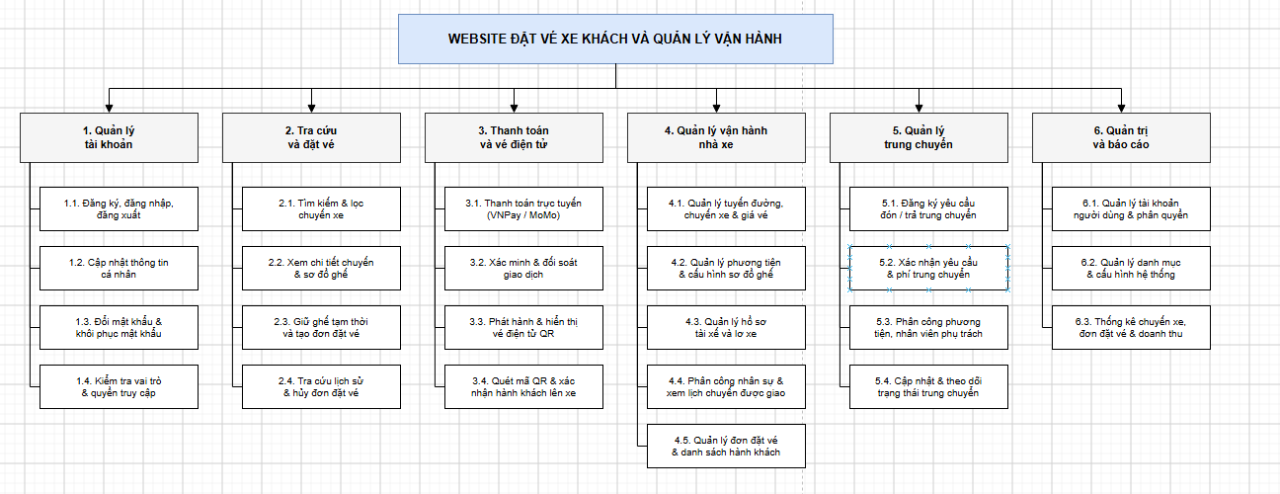
Hình 2-6: Sơ đồ chức năng.

2.4.3. Sơ đồ Use Case tổng quát

2.4.3.1. Các tác nhân (Actor)
Actor là người dùng hoặc hệ thống bên ngoài tương tác với hệ thống để thực hiện một chức năng.
Actor | Mô tả và trách nhiệm
Khách hàng | Tìm kiếm chuyến, chọn ghế, đặt vé, thanh toán, xem vé và đăng ký trung chuyển.
Quản trị viên | Quản lý tài khoản, phân quyền và cấu hình hệ thống.
Nhân viên nhà xe | Quản lý tuyến, chuyến, phương tiện, đơn đặt vé, hành khách và trung chuyển theo quyền.
Tài xế | Xem chuyến được phân công và thông tin phục vụ vận hành.
Lơ xe | Xem chuyến, danh sách hành khách và kiểm tra vé nếu được cấp quyền.
Cổng thanh toán | Hệ thống ngoài xử lý giao dịch và trả kết quả thanh toán.

2.4.3.2. Sơ đồ Use Case tổng quát
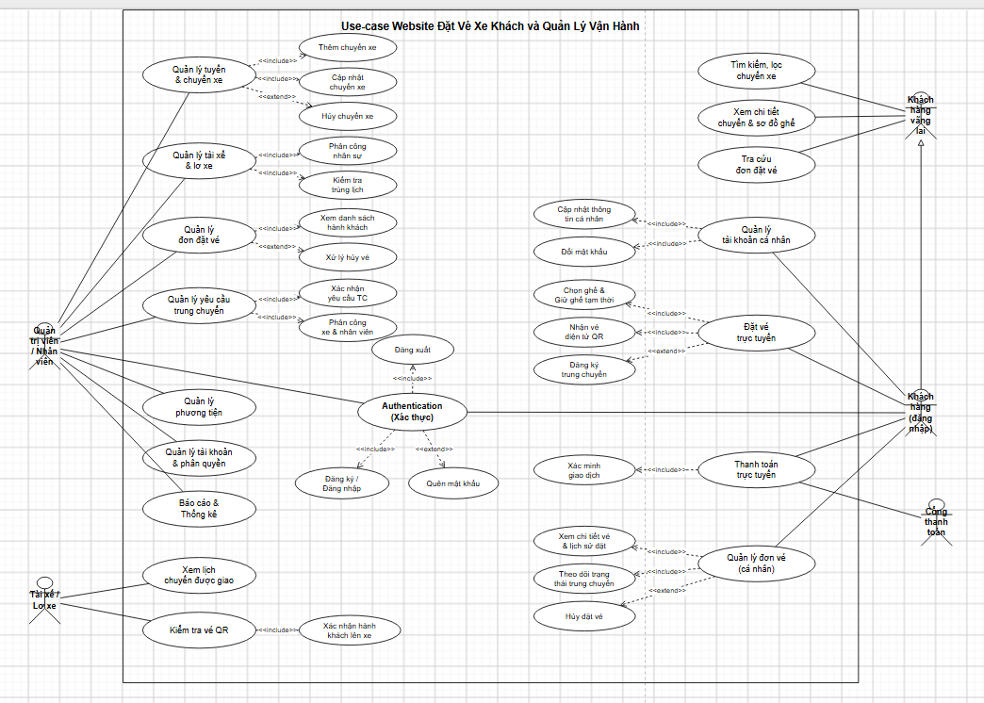
Hình 2-7: Sơ đồ Use Case tổng quát.

2.4.3.3. Mô tả sơ lược các Use Case
Use Case | Tác nhân chính | Mô tả
Đăng ký/Đăng nhập | Khách hàng, nhân viên, quản trị viên | Xác thực tài khoản để sử dụng chức năng cần đăng nhập.
Tìm kiếm chuyến | Khách hàng | Nhập điểm đi, điểm đến và ngày đi để xem chuyến phù hợp.
Chọn ghế và đặt vé | Khách hàng | Chọn chuyến, ghế, nhập thông tin và tạo đơn.
Thanh toán trực tuyến | Khách hàng, cổng thanh toán | Thanh toán và xác minh giao dịch trước khi xác nhận đơn.
Xem vé QR | Khách hàng | Xem vé hợp lệ và mã QR sau khi được phát hành.
Đăng ký trung chuyển | Khách hàng | Nhập thông tin đón/trả, thời gian và liên hệ.
Tra cứu đơn | Khách hàng, nhân viên | Xem trạng thái đơn trong phạm vi quyền hạn.
Quản lý tuyến và chuyến | Nhân viên, quản trị viên | Thêm, sửa, cập nhật tuyến, lịch chạy và chuyến.
Quản lý phương tiện | Nhân viên, quản trị viên | Quản lý xe, loại xe, số ghế và trạng thái.
Quản lý tài xế và lơ xe | Nhân viên, quản trị viên | Lưu hồ sơ nhân sự và trạng thái làm việc.
Phân công nhân sự | Nhân viên nhà xe | Gán tài xế, lơ xe vào chuyến và kiểm tra trùng lịch.
Quản lý trung chuyển | Nhân viên, quản trị viên | Xác nhận/từ chối, phân công và cập nhật trạng thái.
Kiểm tra vé QR | Lơ xe, nhân viên được cấp quyền | Tra cứu vé, kiểm tra chuyến và trạng thái sử dụng.
Xem lịch chuyến | Tài xế, lơ xe | Xem chuyến và nhiệm vụ được giao.
Quản lý tài khoản | Quản trị viên | Quản lý tài khoản, vai trò và quyền truy cập.
Xem thống kê | Quản trị viên | Theo dõi đơn, trạng thái và doanh thu theo dữ liệu hệ thống.

2.4.3.4. Mô tả chi tiết một số Use Case quan trọng

a. Chọn ghế và đặt vé (UC03)
Tác nhân: Khách hàng.
Điều kiện trước: Có chuyến phù hợp và hệ thống hoạt động.
Luồng chính:
- Khách chọn chuyến.
- Hệ thống hiển thị sơ đồ ghế.
- Khách chọn ghế.
- Máy chủ kiểm tra trạng thái.
- Nếu còn trống, hệ thống giữ ghế tạm thời.
- Khách nhập thông tin hành khách.
- Hệ thống tạo đơn chờ thanh toán.
Luồng ngoại lệ: Nếu ghế đã được người khác giữ/đặt, hệ thống thông báo và yêu cầu chọn ghế khác.
Điều kiện sau: Đơn được tạo; ghế được giữ tạm thời.

b. Thanh toán trực tuyến (UC04)
Tác nhân: Khách hàng; cổng thanh toán.
Điều kiện trước: Có đơn hợp lệ đang chờ thanh toán.
Luồng chính:
- Khách chọn phương thức thanh toán.
- Máy chủ tạo yêu cầu giao dịch.
- Khách thanh toán trên cổng.
- Hệ thống nhận thông báo.
- Máy chủ xác minh giao dịch.
- Nếu thành công và hợp lệ, cập nhật trạng thái.
- Phát hành vé QR.
Luồng ngoại lệ: Nếu thất bại, bị hủy hoặc chưa xác định kết quả, hệ thống cập nhật/giữ trạng thái phù hợp và không phát hành vé khi chưa đủ điều kiện.
Điều kiện sau: Trạng thái đơn và giao dịch nhất quán; không phát hành vé trùng.

c. Phân công nhân sự (UC11)
Tác nhân: Nhân viên nhà xe.
Điều kiện trước: Chuyến và hồ sơ nhân sự đã tồn tại.
Luồng chính:
- Nhân viên chọn chuyến.
- Hệ thống hiển thị nhân sự đủ điều kiện.
- Nhân viên chọn người phụ trách.
- Hệ thống kiểm tra lịch.
- Nếu không xung đột, lưu phân công.
- Cập nhật lịch chuyến cho nhân viên.
Luồng ngoại lệ: Nếu nhân viên trùng lịch hoặc không đủ điều kiện, từ chối và thông báo lý do.
Điều kiện sau: Thông tin phân công được lưu để tra cứu.

d. Quản lý yêu cầu trung chuyển (UC12)
Tác nhân: Nhân viên nhà xe; khách hàng.
Điều kiện trước: Khách đã gửi yêu cầu với thông tin cần thiết.
Luồng chính:
- Nhân viên xem yêu cầu chờ xử lý.
- Kiểm tra địa chỉ, thời gian, liên hệ.
- Xác nhận hoặc từ chối.
- Nếu xác nhận, phân công xe và người phụ trách.
- Lưu thông tin phân công.
- Cập nhật trạng thái phục vụ.
- Chuyển sang hoàn tất khi xong.
Luồng ngoại lệ: Nếu địa chỉ ngoài khu vực, thiếu thông tin hoặc không có nhân sự, từ chối hoặc yêu cầu điều chỉnh.
Điều kiện sau: Trạng thái và thông tin trung chuyển được lưu.

KẾT LUẬN CHƯƠNG 2
Chương 2 đã khảo sát hai hệ thống tham khảo, xác định bộ công nghệ dự kiến và phân tích các nghiệp vụ chính của website. Các quy trình đặt vé, thanh toán, kiểm tra vé QR, quản lý nhân sự và trung chuyển cùng sơ đồ chức năng và Use Case là cơ sở cho chương tiếp theo.
Chương tiếp theo có thể tập trung vào thiết kế kiến trúc phần mềm, cơ sở dữ liệu, sơ đồ thực thể-liên kết, thiết kế API và giao diện.

TÀI LIỆU THAM KHẢO
[1] Vexere, Website đặt vé xe khách trực tuyến, https://vexere.com/vi-VN/ (bổ sung ngày truy cập khi hoàn thiện).
[2] FUTA Bus Lines, Website chính thức, https://futabus.vn/ (bổ sung ngày truy cập khi hoàn thiện).
[3] Microsoft Learn, Tài liệu ASP.NET Core và React, https://learn.microsoft.com/ (bổ sung ngày truy cập).
[4] Tài liệu tích hợp chính thức của cổng thanh toán được lựa chọn (VNPay hoặc MoMo).
[5] React, Tài liệu chính thức, https://react.dev/.
[6] Microsoft SQL Server, Tài liệu chính thức, https://learn.microsoft.com/sql/.

